第1关：基本测试

根据S-AES算法编写和调试程序，提供GUI解密支持用户交互。输入可以是16bit的数据和16bit的密钥，输出是16bit的密文。

加密：

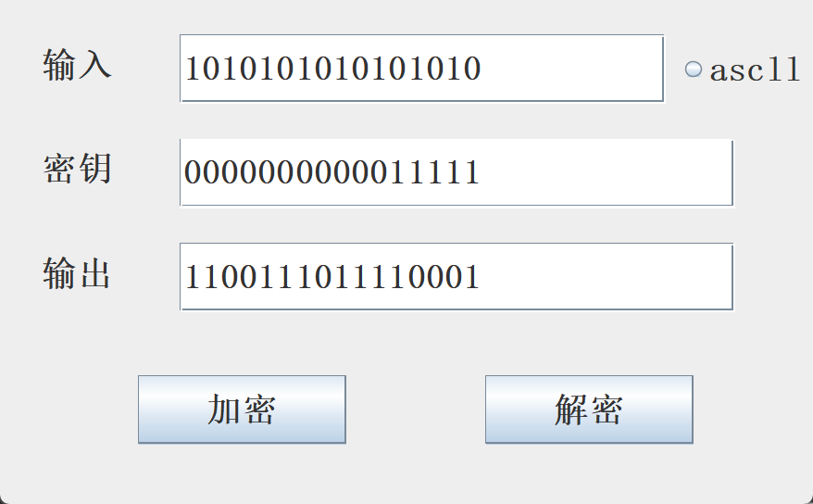

解密：

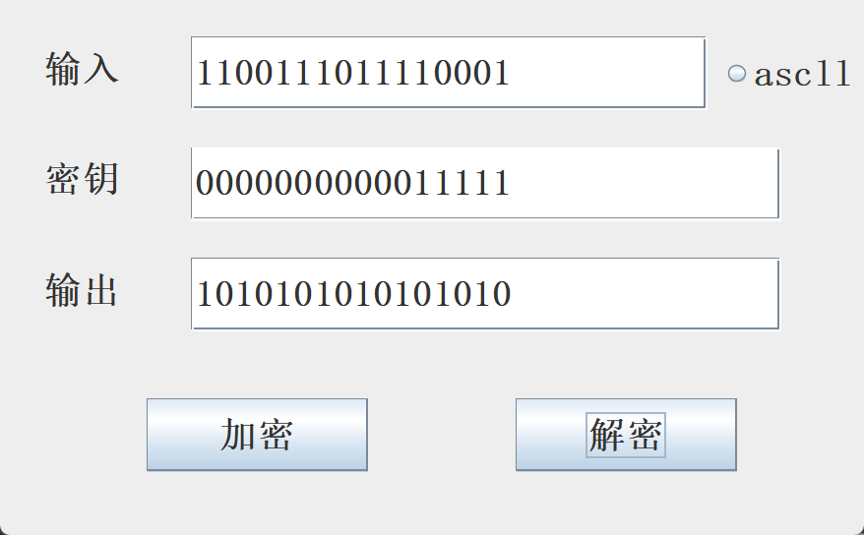

3.2 第2关：交叉测试

与梁帅小组测试：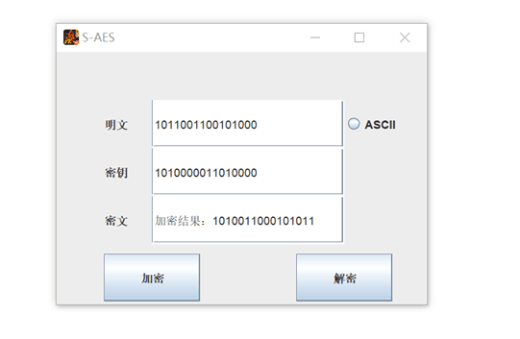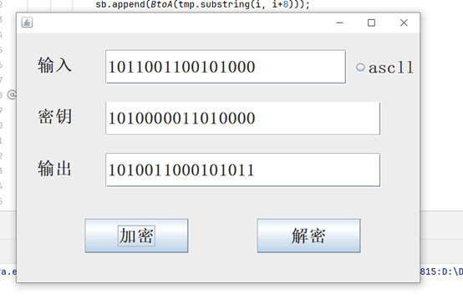

3.3 第3关：扩展功能

加密：

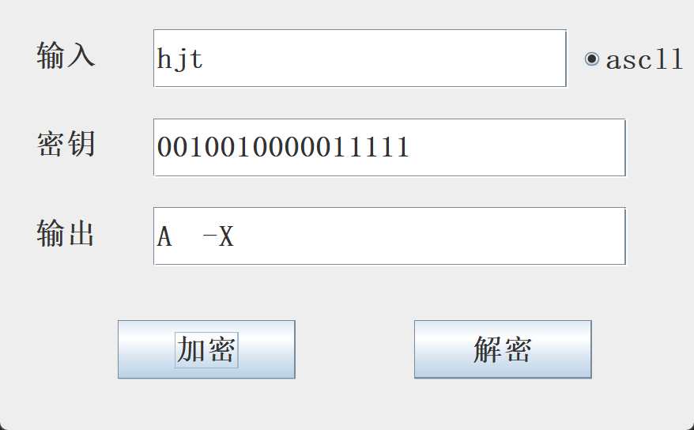

解密：

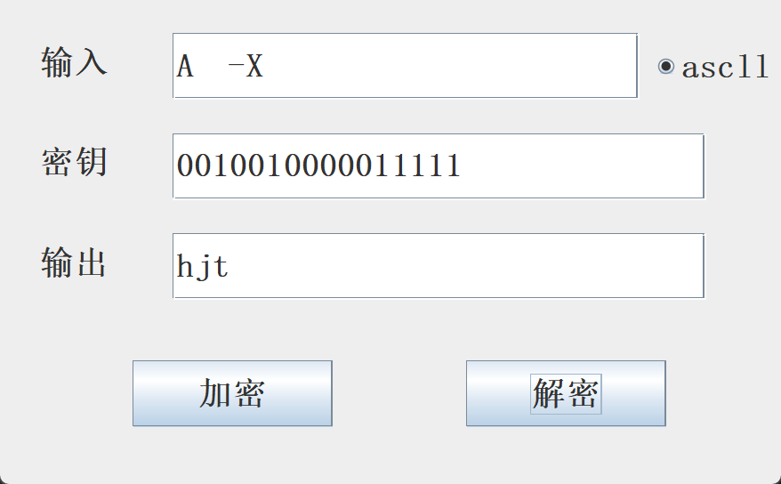

3.4 第4关：多重加密

3.4.1 双重加密

将S-AES算法通过双重加密进行扩展，分组长度仍然是16 bits，但密钥长度为32 bits。

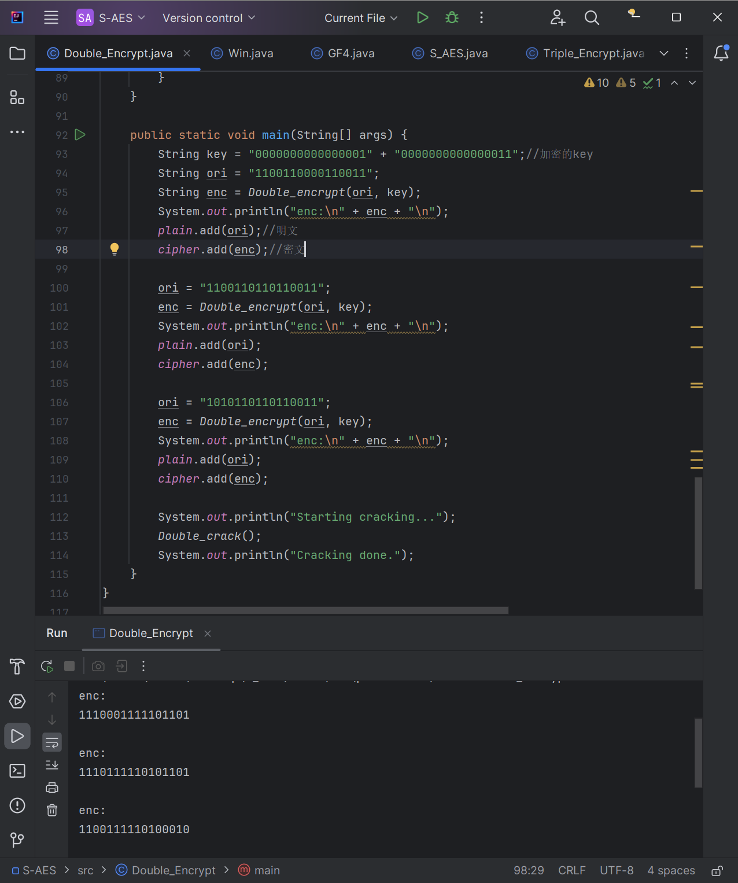

3.4.2 中间相遇攻击

假设你找到了使用相同密钥的明、密文对(一个或多个)，请尝试使用中间相遇攻击的方法找到正确的密钥Key(K1+K2)。

破解：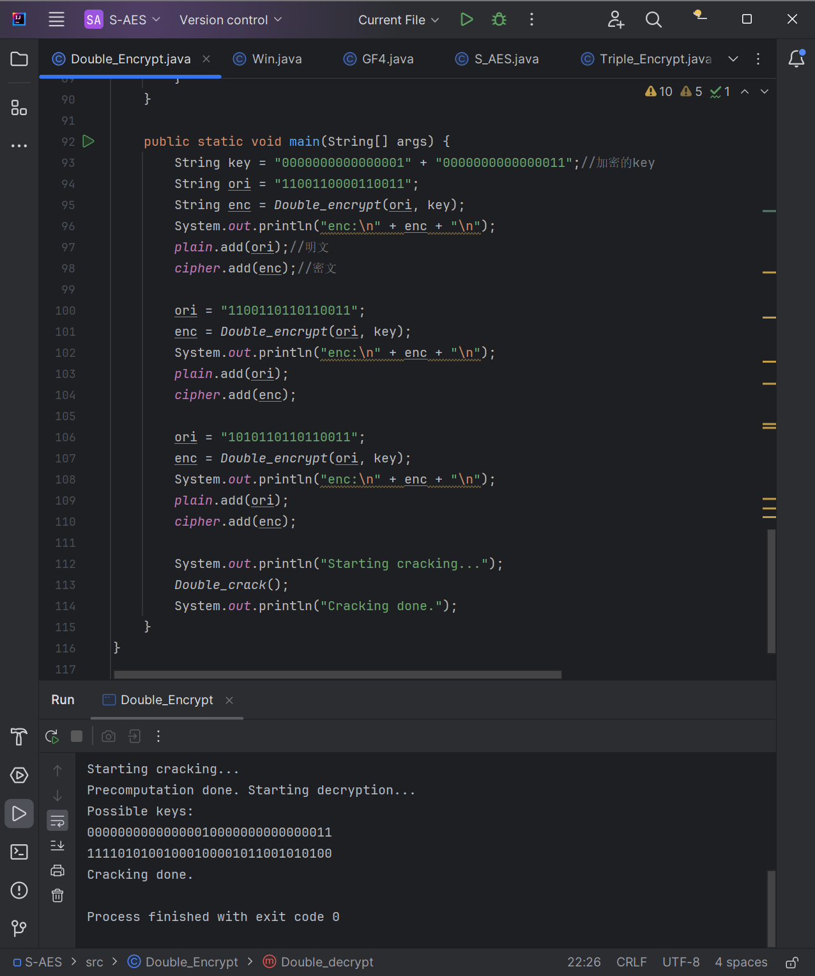

3.4.3 三重加密

将S-AES算法通过三重加密进行扩展，下面两种模式选择一种完成：

1. 使用48bits(K1+K2+K3)的模式进行三重加解密。

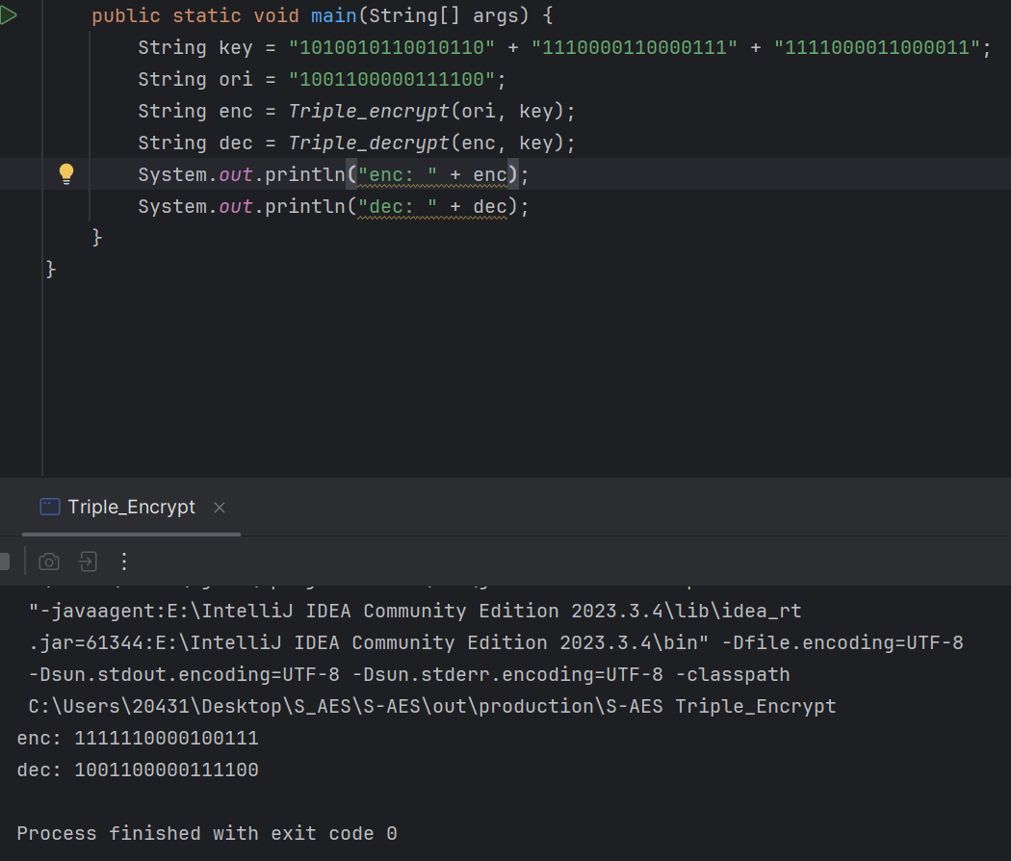

3.5 第5关：工作模式

基于S-AES算法，使用密码分组链(CBC)模式对较长的明文消息进行加密。注意初始向量(16 bits) 的生成，并需要加解密双方共享。

在CBC模式下进行加密，并尝试对密文分组进行替换或修改，然后进行解密，请对比篡改密文前后的解密结果。

